2023214ZL5

例5　如图，△*ABC*是一直角三棱镜的横截面，∠*A*＝90°，∠*B*＝60°，一细光束从*BC*边的*D*点折射后，射到*AC*边的*E*点，发生全反射后经*AB*边的*F*点射出。*EG*垂直于*AC*交*BC*于*G*，*D*恰好是*CG*的中点，不计多次反射。

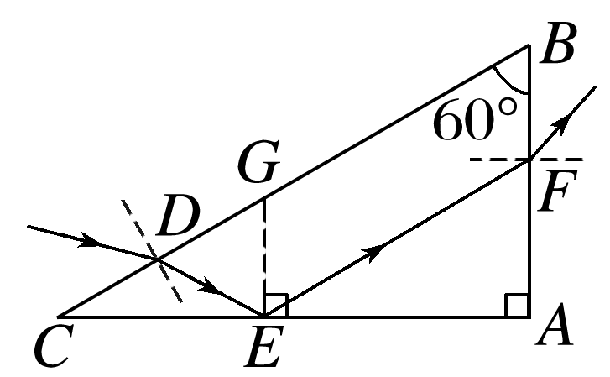

(1)求出射光相对于*D*点的入射光的偏角；

(2)为实现上述光路，三棱镜折射率的取值应在什么范围？